INFORME DE REGISTRO
FOTOGRAFICO Y DOCUMENTAL

- DESCRIPCIÓN DE LAS EVIDENCIAS.
- Comportamiento del envío de cada PTAP, el nivel de los tanques en el transcurso del día fue óptimo y garantizó el suministro y continuidad a los usuarios. Imágenes: Información suministrada por el sistema de telemetría.
 | PTAP SANTA ROSA |  | PTAP VILLA SANTANA
Fecha/Hora | Q RANGO OPERACIÓN (LPS) | Q INS (LPS) | Q RANGO OPERACIÓN (LPS) | Q INS (LPS)
20/04/2020 19:00 | 80-180 | 108 | 150-350 | 228
20/04/2020 20:00 | 80-180 | 146 | 150-350 | 42
20/04/2020 21:00 | 80-180 | 117 | 150-350 | 292
20/04/2020 22:00 | 80-180 | 138 | 150-350 | 239
20/04/2020 23:00 | 80-180 | 199 | 150-350 | 275
21/04/2020 00:00 | 80-180 | 100 | 150-350 | 147
21/04/2020 01:00 | 80-180 | 198 | 150-350 | 334
21/04/2020 02:00 | 80-180 | 196 | 150-350 | 345
21/04/2020 03:00 | 80-180 | 96 | 150-350 | 345
21/04/2020 04:00 | 80-180 | 195 | 150-350 | 342
21/04/2020 05:00 | 80-180 | 105 | 150-350 | 284
21/04/2020 06:00 | 80-180 | 197 | 150-350 | 334
21/04/2020 07:00 | 80-180 | 196 | 150-350 | 362
21/04/2020 08:00 | 80-180 | 107 | 150-350 | 381
21/04/2020 09:00 | 80-180 | 72 | 150-350 | 348
21/04/2020 10:00 | 80-180 | 56 | 150-350 | 209
21/04/2020 11:00 | 80-180 | 73 | 150-350 | 403
21/04/2020 12:00 | 80-180 | 58 | 150-350 | 287
21/04/2020 13:00 | 80-180 | 65 | 150-350 | 292
21/04/2020 14:00 | 80-180 | 129 | 150-350 | 306
21/04/2020 15:00 | 80-180 | 153 | 150-350 | 376
21/04/2020 16:00 | 80-180 | 154 | 150-350 | 320
21/04/2020 17:00 | 80-180 | 177 | 150-350 | 323
21/04/2020 18:00 | 80-180 | 186 | 150-350 | 239

- Reporte de daños evidenciados en el servicio de acueducto.

- REGISTRO FOTOGRAFICO
  - ACTIVIDAD Nro 1:
PTAP SANTA ROSA
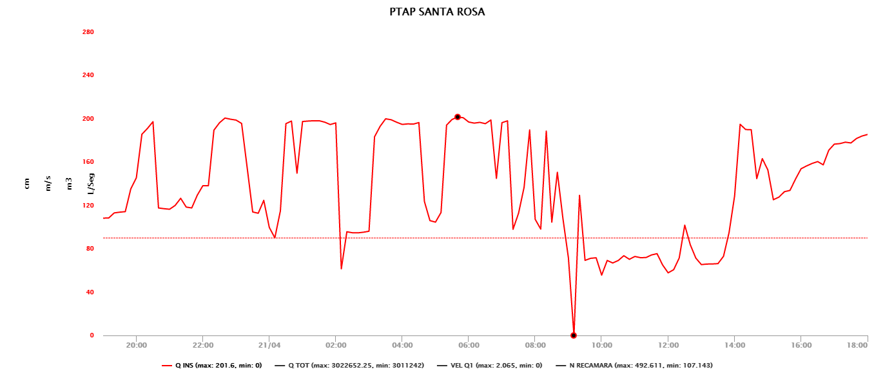

PTAP VILLASANTANA
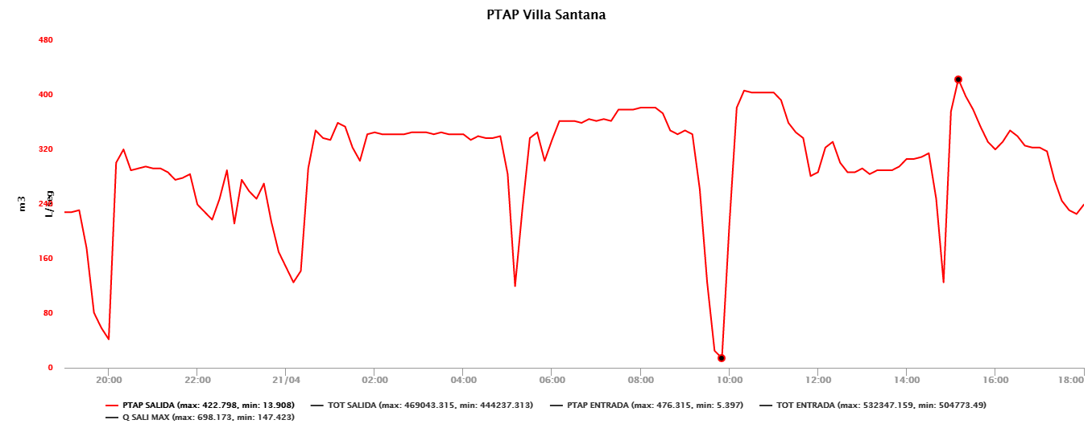

2.REGISTRO FOTOGRAFICO
  - ACTIVIDAD Nro 2:

Foto No 1: Daño Camilo Torres  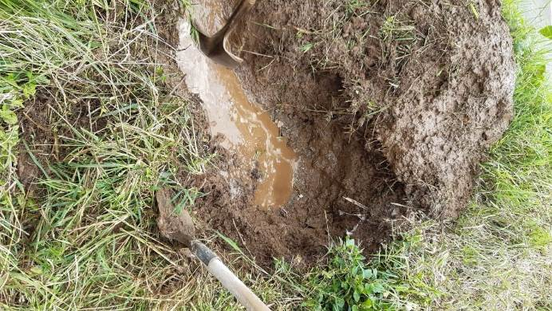 | Foto No 2: Reparación Camilo Torres  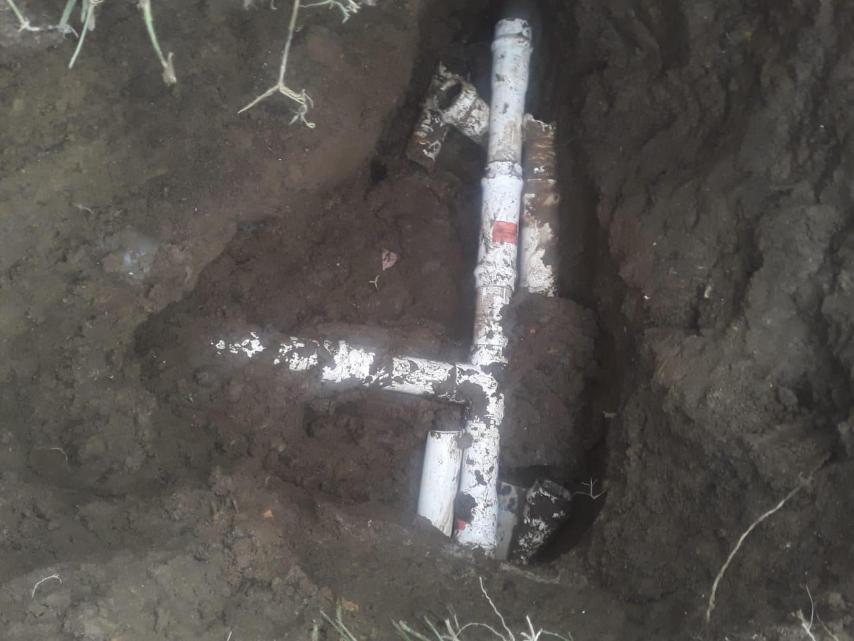
Foto No 3: | Foto No 4:

